
Școala Gimnazială ,,Dimitrie Gusti,,
Fundu Moldovei
OFERTA EDUCAȚIONALĂ

ÎNVĂȚĂMÂNT PREȘCOLAR
- 3 grupe: ,,Dimitrie Gusti,,- Fundu Moldovei
- 2 grupe: ,,Traian Popovici,, - Colacu

ÎNVĂȚĂMÂNT PRIMAR
- 5 clase: ,,Dimitrie Gusti,, -Fundu Moldovei
- 3 clase: ,,Traian Popovici,, - Colacu

ÎNVĂȚĂMÂNT GIMNAZIAL
- 4 clase: ,,Dimitrie Gusti,, - Fundu Moldovei
- 3 clase: ,,Traian Popovici,, - Colacu

ÎNVĂȚĂMÂNT TRADIȚIONAL / UN SCHIMB
ȘCOALA GIMNAZIALĂ ”DIMITRIE GUSTI” FUNDU MOLDOVEI
UNITATE ȘCOLARĂ CU PERSONALITATE JURIDICĂ
GPN FUNDU MOLDOVEI / STRUCTURĂ
GPN COLACU, FUNDU MOLDOVEI / STRUCTURĂ
ȘCOALA GIMNAZIALĂ ”TRAIAN POPOVICI” COLACU/STRUCTURĂ

Str.Centru,nr.154,
tel.fax.0230577500
Fundu Moldovei,jud.Suceava

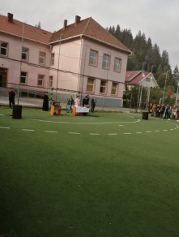
RESUSRSE MATERIALE

- 5 SĂLI DE GRUPĂ
- 15 SĂLI DE CLASĂ
- 2 LABORATOARE
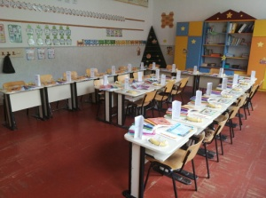
- 40 CALCULATOARE
- 15 VIDEOPROIECTOARE
- 15 ECRANE DE PROIECȚIE
- 3 TELEVIZOARE
- 3 DvD PLAYER
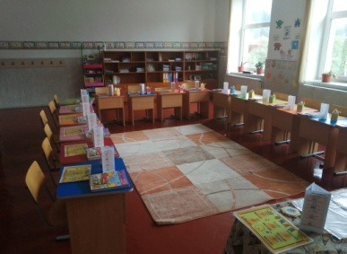
- 5 TABLE INTERACTIVE
- 27 LAPTOPURI
- 1 ORGĂ
- SISTEM AUDIO
- STAȚIE AMPLIFICARE
- MATERIALE SPORTIVE
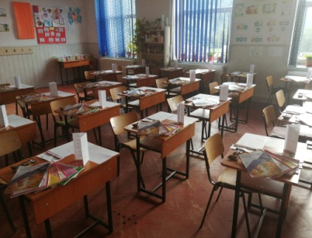
- 3 TABLETE GRAFICE
- CONEXIUNE INTERNET
- 10 IMPRIMANTE
- 2 BIBlIOTECI ȘCOLARE
- SOFTURI EDUCAȚIONALE
- 2 TERENURI DE SPORT
- 2 SĂLI DE SPORT
- CABINET CONSILIERE ȘCOLARĂ
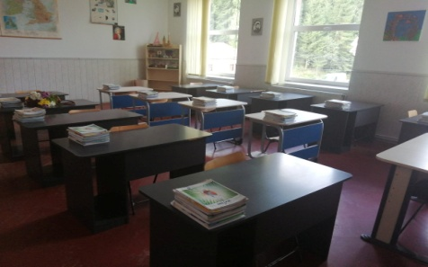

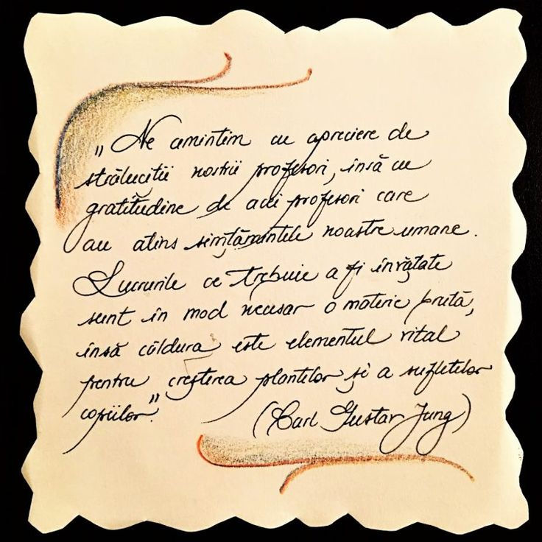
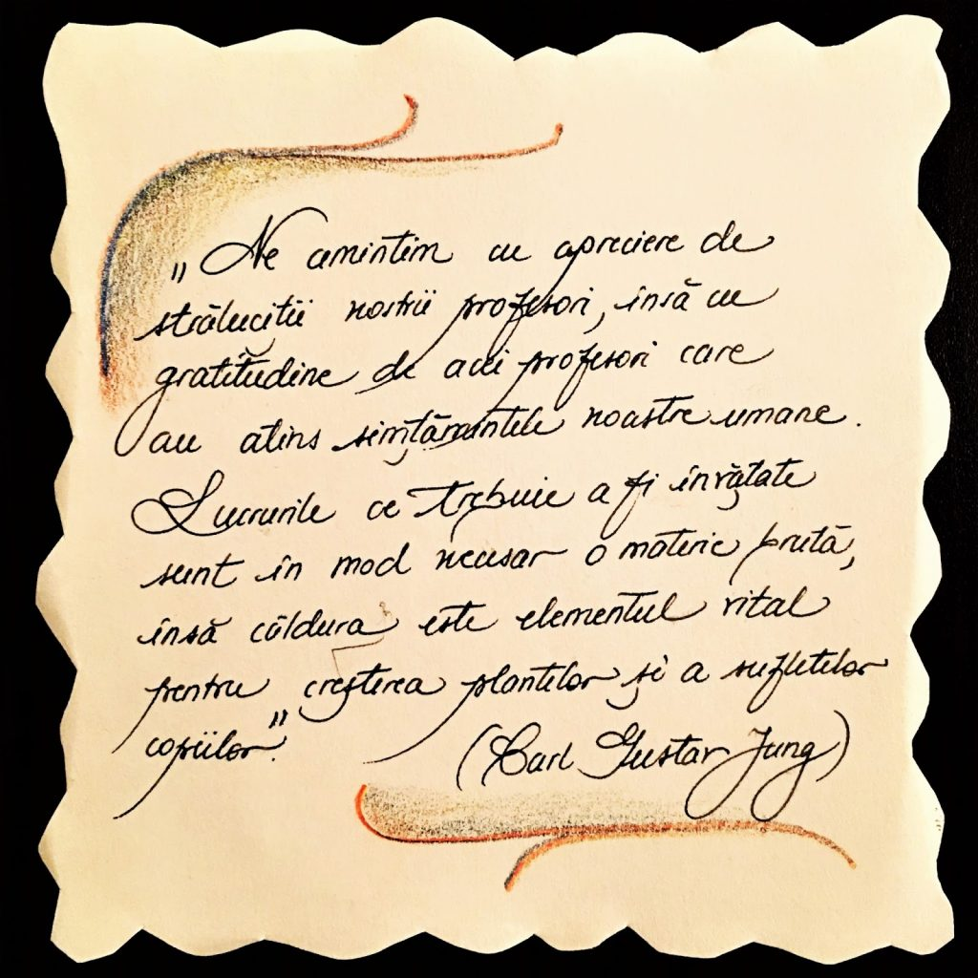

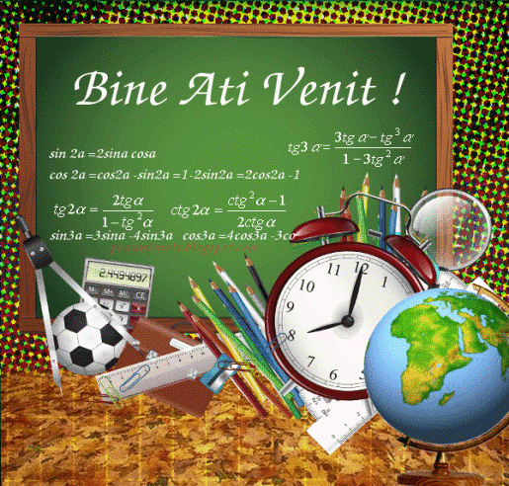
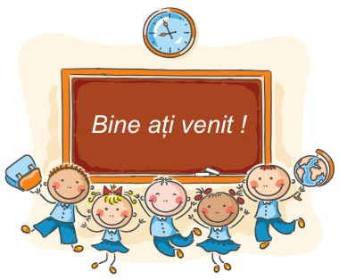
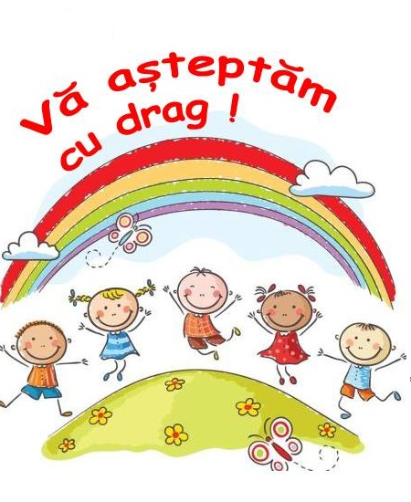

Prof.Ed.muzicală: Blidari Loredana
Educ. Poețel Laura ( titular) Prof. Raia Alexandra (titular) Prof. Lb. Română: Sandu Liliana
Educ. Țaran Ana Maria (suplinitor ) Prof. Boveanu Ionela (titular) Crăciun Daniela
Educ. Frâncu Mihaela (suplinitor) Prof. Lungeanu Ioana (titular) Prof. Lb. Engleză: Pomohaci Simona
Educ. Tiron Mariana ( suplinitor) Prof. Biologie: Iosep Andreea
Educ. Irincu Crina ( titular) Prof. Cehren Loredana (titular) Prof.Lb.Franceză:Moroșan-Lehaci Educ. Gliga Ramona ( suplinitor) Prof. Albu Diana (suplinitor) Cornelia
Prof. Moroșan Virginia (titular) Prof. Matematică: Zaisovschi Elisabeta
Prof. Țaran Monica (titular) Macovei Gabriela
Prof. Ionel Gabriela (titular) Prof. Fizică/Chimie: Iacoban Minodora
Prof.TIC/Tehnologii: Brutaru Elena
Prof.Istorie/Geografie: Lehaci Florentin
Lungeanu Cătălin
Prof. Religie: Ionescu Ionuț
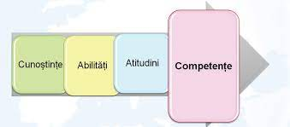
Prof. Ed. Fizică: Mândrilă Dan
*clasele V, VII
*clasele V, VII

Istorie orală: Istorie trăită-istorie povestită
*Clasele VII, VIII
* Fundu Moldovei
*Prof. Lehaci Florentin
Practice makes perfect
*clasa a V-a
*Fundu Moldovei
*Prof. Pomohaci Simona
Universul cunoașterii prin lectura
*clasa a VII-a
*Colacu
*Prof. Crăciun Daniela
Folclorul sursă de inspirație pentru muzica culta
*clasa a VI-a
*Colacu
*Prof. Blidari Loredana

Educație prin film. O lume de văzut
*Clasa a VI- a
* Fundu Moldovei
*Prof. Lehaci Florentin

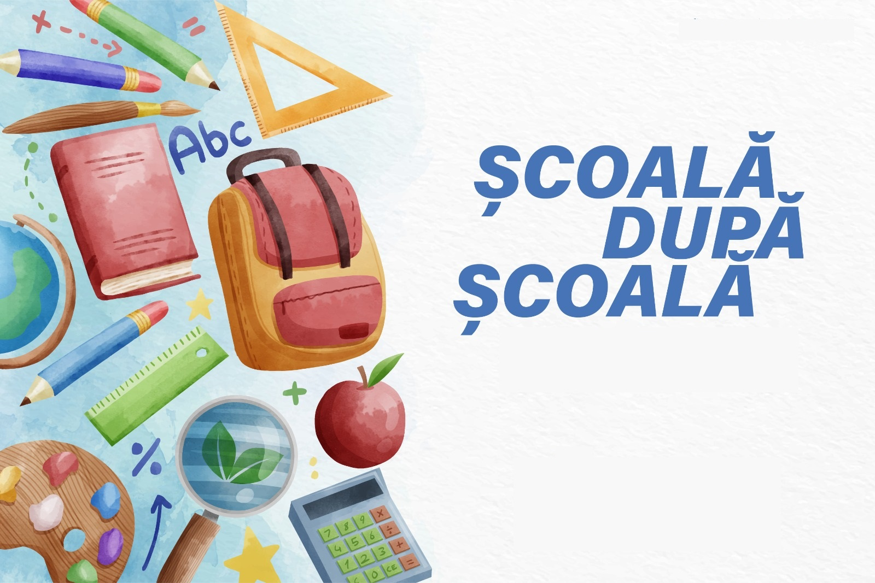

Oferta educatională propusă prin Programul SDS al scolii noastre este bogată si variată.
Activitătile propuse se încadrează într-un program orar
12:00 – 16:00, venind astfel în sprijinul părintilor care au un program de serviciu prelungit.
Oferta noastră educatională urmăreste, pe de o parte, formarea/dezvoltarea unor competente din curriculumul scolar, iar pe de altă parte dezvoltarea unor noi achizitii (cunostinte, aptitudini, atitudini, valori) pentru fiecare elev, în conformitate cu nevoile si interesele sale.

Grupa 1- clasele: Pregatitoare- a II-a
Scoala Gimnaziala ,,Dimitrie Gusti,,
Fundu Moldovei
Tâmpău Andreea

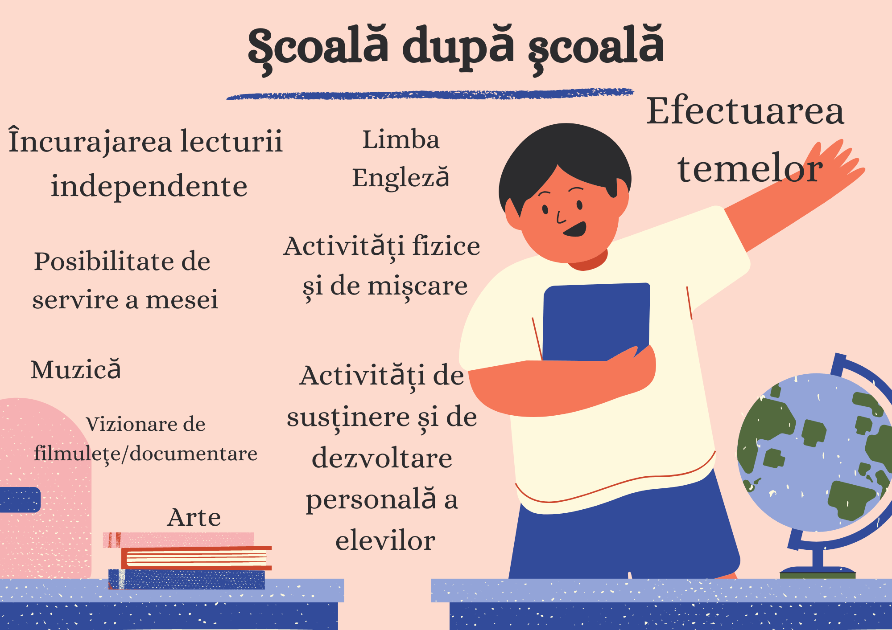


Program prelungit

Grupa 1- Grupa mică
Scoala gimnazială ,,Dimitrie Gusti,,
Fundu Moldovei

Ed. Taran Ana-Maria
Ed. Tiron Mariana

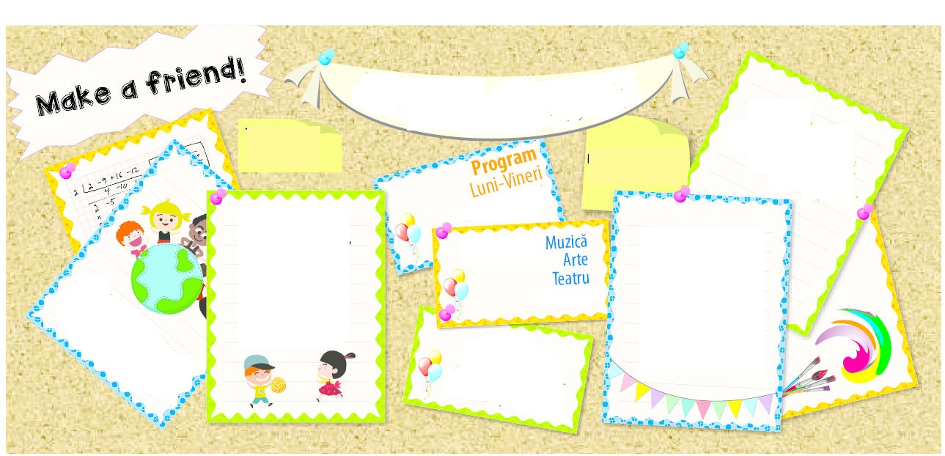

Jocuri de miscare si intreceri sportive
Activitati recreative
Activitati de dezvoltare personala

